
Fiche de culture : Chénopode du Bon Henri
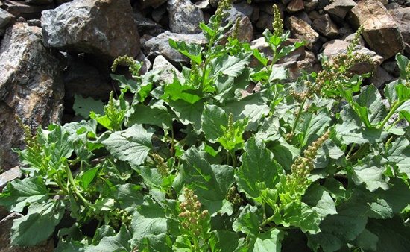
Plante sauvage de nos campagnes, le chénopode Bon Henri, se développe en touffe et donne des feuilles au goût délicat. Mais il y a d’autres chénopodes comestibles, annuels, comme le chénopode blanc ou le chénopode géant.
Nom latin
Chenopodium Bonus Henricus
Nom commun
Chénopode du Bon Henri
Autres noms communs
"Epinard Sauvage", "Herbe du Bon Henri" "Ansérine Bon Henri" et "Toute bonne".
Famille
Chénopodiacées
Type
Légume-feuille vivace très rustique.
Culture

Sol : Profond, humifère et drainé. En réalité il est peu difficile en matière de terre.
Plantation : d’avril à septembre
Période de semis : du mois d'avril au mois de juin, ou du mois de septembre au mois d'octobre.
Semis : Directement en pleine terre avec un éclaircissage au moment de la levée.
Profondeur semis : 1 cm de recouvrement des graines avec de la terre affinée.
Plantation : Les plants peuvent être mis en place toute l'année, avec cependant une préférence pour le printemps.

Exposition : Mi-ombre à ensoleillée.

Multiplication : Semis et division.
Fertilisation : Mettre du compost ou du fumier décomposé en fin d'automne. Les apports d'engrais sont inutiles.
Arrosage : Régulier en cas de sécheresse pour éviter une montée en graines trop rapide.
Espacement : 30 à 40 cm.
Feuillage : Feuilles caduques, triangulaires, en fer de lance, alternes, luisantes et vert foncé.
Destination : Potager, massif.
Hauteur : 20 à 60 cm.
Division : La division des touffes se fait au printemps.
Récolte : La récolte s'effectue du printemps aux gelées au fur et à mesure des besoins.
Période de floraison : Petites fleurs jaune verdâtre du mois de mai jusqu'aux gelées.
Les graines peuvent être récupérées pour les futurs semis. Elles conservent leurs facultés germinatives pendant 3 ans.
Entretien
- Biner et sarcler régulièrement pour enlever les mauvaises herbes et aérer la terre.
- Pour éviter les semis spontanés, couper les hampes florales.
- Un paillage peut être installé en été pour conserver la fraîcheur de la terre.
Parasite
Escargot et limace.
Maladies
Fonte des semis.

Plantes compagnes
Ail, asperge, aubergine, brocoli, camomille, carotte, céleri, chou, chou de Bruxelles, chou-fleur, concombre, fève, fraisier, haricot, maïs, melon, navet, oignon, poireau, pois, radis, souci.
Plantes incompatibles
Bette, betterave, hysope, laitue, piment, poivron, pomme de terre, tomate et vigne.

Quelques variétés
C'est l'espèce type de Chénopode Bon Henri qui est cultivée.
“Chenopodium Capitatum“ : Espèce appelée Epinard-Fraise.

Conservation

Les feuilles se ramassent au fur et à mesure des besoins car elles fanent très vite et ne se conservent donc pas.

Utilisations

Lorsqu’elles sont jeunes, elles se mangent en salade.

Ou cuite comme des épinards.

Les jeunes tiges avec inflorescences se dégustent comme des asperges.
- Autrefois, on utilisait ses graines lorsqu’on manquait de céréales.

 Bonne culture
Fiche :  2022 JDN jardins du nord
Photo : du net

